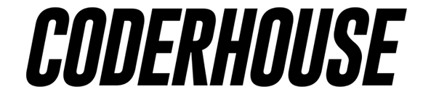
CURSO: DATA ANALYTICS
COMISIÓN 42300


PROYECTO FINAL
Estatus actual y previsión de los mercados de Litio y Energías Renovables

Presenta: Marvin Cruz
DNI: 95711072

Profesor: Leandro Abraham
Tutor: Jonathan David Vargas Teran
Fecha:26/08/2023

Sumario
1. Introducción 3
2. Descripción de la temática 3
3. Tabla de versionado 4
4. Objetivos 4
5. Hipótesis de trabajo 5
6. Herramientas tecnológicas implementadas 5
7. Base de datos 5
7.1. Descripción general 5
7.2. Fuente de datos 6
8. Visualización 12
8.1. Objetivo 12
8.2. Usuario final 12
8.3. Nivel de aplicación 13
8.4. Carga de datos en Power BI 13
8.5. Transformación de datos en Power BI 13
8.6. Medidas calculadas 17
8.7. Descripción del Dashboard 18
9. Conclusiones 23
10. Futuras líneas 25

1. Introducción
El presente documento contiene la descripción del proyecto final presentado para acceder a la certificación del curso “Data Analyics” de CODERHOUSE.
Se describe la temátic elegida, data sets presentados, modelo relacional creado, objetivos y la presentación del Dashboard con sus detalles asociados.
Reviste vital importancia la presnetación de los insights conseguidos, así como recomendaciones denegocio obtenidas del análisis.

2. Descripción de la temática
El Proyecto Final consiste en el análisis de un conjunto de datos sobre la temática del Litio y Energías renovables a nivel nacional (Argentina) y mundial.
Actualmente se prevé un incremento en la explotación del litio en Argentina, dada la entrada en operación de importantes proyectos con inversiones en los emplazamientos con alto potencial.
De igual forma el litio es un componente requerido en la fabricación de baterías para varios usos incluidas las que se utilizan para almacenamiento de energía en sistemas fotovoltaicos, siendo un mineral cuya explotación condiciona el crecimiento y consolidación de las EERR no convencionales.
Se considera que con la ejecución del presente proyecto se obtendrán elementos importantes para orientar en la toma de decisiones, siendo de interés en el ámbito académico y en la industria de energía en general.
Para la presente entrega se realizó la carga de datos procesados previamente en Power BI, limpieza de datos, corrección de relaciones en el modelo de datos y ejecución de la 1a versión del dashboard final.

3. Tabla de versionado

Versión | Fecha | Descripción
V 1 | 08/06/2023 | 1ª entrega  Se entrega Datasets a utilizar, se define la temática general y alcance preliminar del proyecto.
V 2.1 | 01/07/2023 | 2ª entrega  Se realiza entrega con detalle de tablas a utilizar y el modelo relacional utilizado, se reciben correcciones sobre mejoras en las primary keys, y en la implementación del DER.
V 2.2 | 09/07/2023 | 2ª entrega corregida  Se realiza entrega con correcciones realizadas según devolución de tutor.
V 3 | 06/08/2023 | 3ª entrega  Se entrega el prototipo de Dashboard en Power BI, inidicando además en documento el modelado realizado, medidas calculadas, transformaciones de datos e implementación de storytelling.
V Final | 26/08/2023 | Entrega final

4. Objetivos

Objetivo general
- Crear una base de datos relacional y un Dashboard que brinde información estratégica para toma de decisiones, inversiones y capacitación necesaria con el fin de enfrentar adecuadamente los desafios futuros en el sector de litio y energía renovable.
Objetivos específicos
- Determinar la distribución geográfca de las reservas de litio.
- Verificar si existe correlación entre la demanda de litio proyectada y el crecimiento de las energías renovables.
- Presentar de manera comprensible las regiones donde se concentran los proyectos de litio.

5. Hipótesis de trabajo

- Existe correlación entre las proyección de las EERR y la actividad productiva de litio.
- A nivel regional se prevé un incremento de EERR no convencionales
- La distribución de nuevos proyectos responde a patrones de geolocalización bien definidos

6. Herramientas tecnológicas implementadas

Nombre | Descripción
Draw.io | Herramienta utilizada para la elaboración de los Diagramas de Entidad Relación
Excel | Para procesamiento y preparación de datos provenientes de los Datasets utilizados en el proyecto.
Word | Para elaboración de la documentación de respaldo del proyecto
Power Point | Creación de plantillas base para dashboard
Power BI | Elaboración de Dashboard, transformación de datos, medidas calculadas, modelo relacional.

7. Base de datos

7.1. Descripción general

En función de la temática escogida, se realizó un abúsqueda de data sets en diferentes sitios de interés relacionados con el sector de energía y producción de Litio, así como en los arcivos de entidades gubernamentales.
En términos generales, la base de datos contiene información relevante disgregada por pais y anualizada referente a la capacidad instalada y generación de energía por tipo de central.
De igual forma se indican los parámetros para considerar un país apto para la implantación de energia solar.
Se describe la distribución global de plantas de producción de litio, así como la producción histórica, reservas, oferta y demanda proyectada.

7.2. Fuente de datos
Como fuente de datos se recopilaron los siguientes Data Sets, presentados en la primera entrega:
Nombre de Data Set | Descripción
Balance-neto-oferta-demanda-mundial-litio.csv | Diferencia neta de demanda y oferta de litio a nivel mundial
ELECCAP_20230607-122725.csv | Capacidad de centrales de generación instaladas por país y región
ELECGEN_20230607-122610.csv | Generación de energía por tipo y región
Exportaciones-litio.csv | Exportación total de litio de la república Argentina
Exportaciones-por-destino-litio.csv | Exportaciones por período indicando país de destino
Produccion-mundial-litio.csv | Producción mundial de litio por periodo
Proyeccion-demanda-mundial-litio.csv | Proyección de la demanda futura de litio
Proyeccion-oferta-mundial-litio.csv | Proyección de la oferta futura de litio
Proyectos-de-litio-en-el-mundo.csv | Proyectos de litio operando actualmente, con ubicación y tipo de producción
RECAP_20230607-122927.csv | Capacidad de energía renovable instalada por tipo de central, ubicación y capacidad
RE-ELECGEN_20230607-122950.csv | Generación de energía renovable instalada por tipo de central, ubicación, capacidad, por período
RESHARE_20230607-123014.csv | Participación de la generación renovable en por periodo y región
solargis_pvpotential_countryranking_2020_data.xlsx | Potencial solar y parámetros a considerar para la ejecución de nuevos proyectos.

Luego de realizar la revisión y adecuación de los datos, se observó información repetida, quedando un total de 6 tablas, las cuales posteriormente fueron ordenadas en solapas en un archivo Excel para luego ser cargados en Power BI.

7.3. Diagrama Entidad-Relación
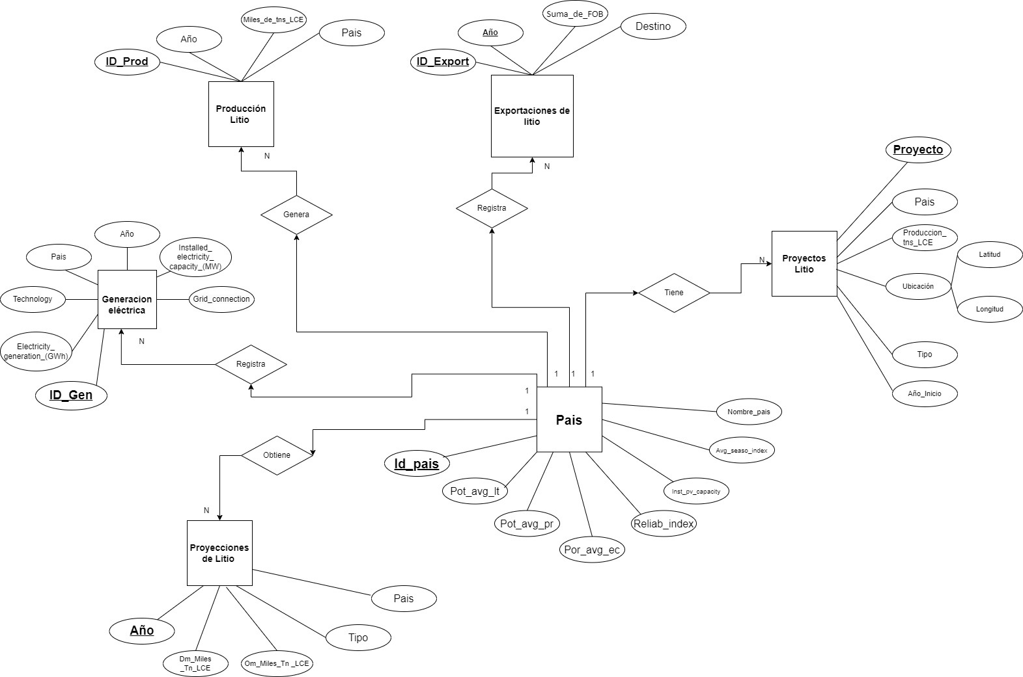
7.4. Descripción de tablas
A continuación se presenta el listado de tablas con la descripción de cada uno de los campos, se indica las Primary Key (PK) y Foreign Key (FK).
La cantidad y estructura de las tablas es el resultado del análisis de la información de todos los data sets propuestos, durante la elaboración del DER se observó que existía información duplicada, por lo que de 13 data sets se extrajeron un total de 6 tablas que tienen la información relevante y congruente con el alcance y objetivos planteados.
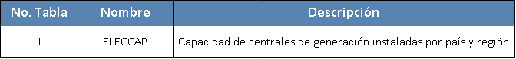
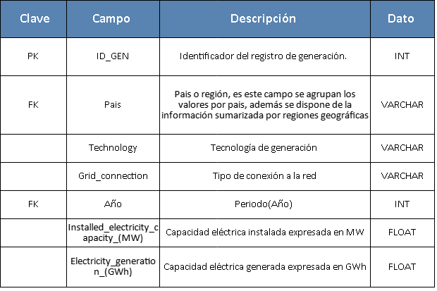

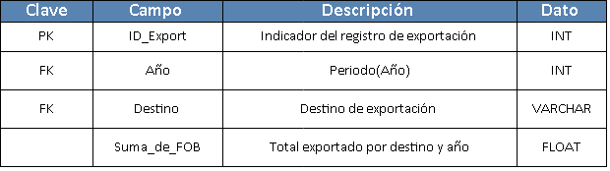

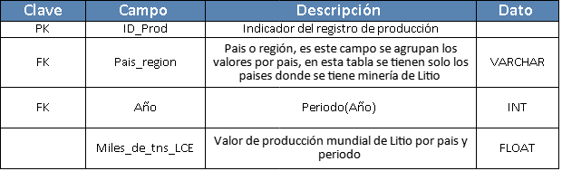

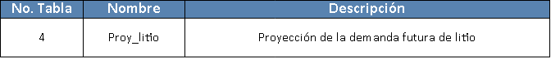
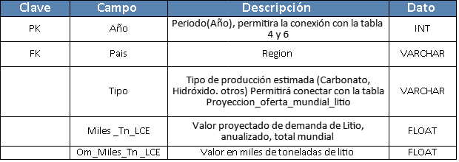

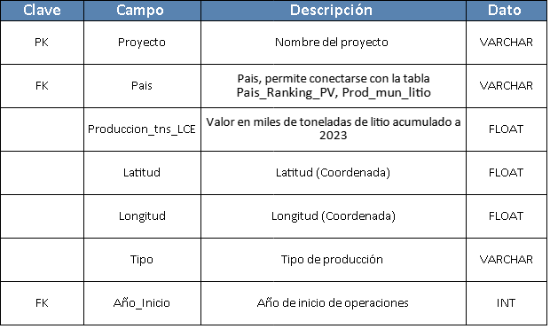

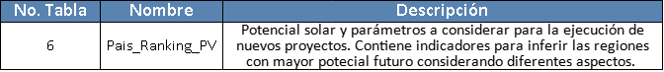
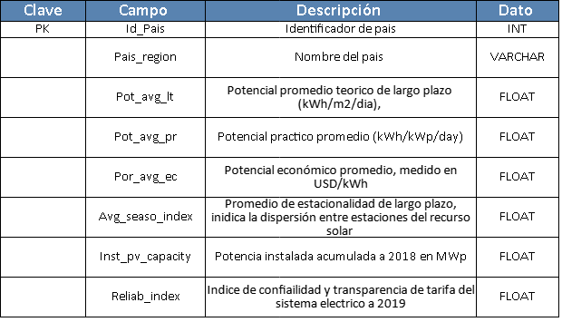

8. Visualización

8.1. Objetivo
El objetivo de la visualización del proyecto es presentar la temática general para que luego el usuario pueda visualizar un panorama general de la generación energética global.
Posteriormente el dashboard permite al usuario analizar los mercados de Litio viendo la distribución global de proyectos asi como el balance entre oferta y demanda.
Permite al usuario hacer una verificación de lo sindicadores correspondientes a Argentina vs el panorama mundial, dado que se enfoca en usuarios localizados en dicho pais.

8.2. Usuario final
El Dashboard deberá brindar información estratégica para personal de nivel gerencial que se desempeña en la toma de decisiones de compañías orientadas al sector energético y contratistas.
De igual forma la información podrá ser de utilidad para personal sin conocimientos del tema, estudiantes y personas con intereses académicos, se requiere que la presentación se realice de manera clara para que cualquier persona pueda tener una idea general de la temática presentada.
SI bien el dashboard presenta parámetros mundiales y por pais, se decide orientar mediante filtros y marcadores la segmentación para Argentina, dado que se prevé que la mayoría de usuarios del dashboard se encuentren en dicho pais.

8.3. Nivel de aplicación

Si bien mucha de la inforamción contenida puede ser utilizada para fines meramente informativos, el objetivo del dashboard será brindar información para la toma de decisiones, por lo que se determina que el nivel de aplicación es ESTRATÉGICO.

8.4. Carga de datos en Power BI

Luego de la limpieza de los datos, se carga el archivo Excel “EER Y LITIO DATA SET.xlsx”, el cual contiene 6 solapas.
Se logra la carga de seis tablas de datos, al cargar los datos desde el archivo Excel, Power BI reconoce correctamente 6 tablas.
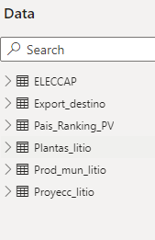

8.5. Transformación de datos en Power BI
Luego de la carga de datos se observan errores en la sumarización automática, se realiza la corrección de manera manual en los campos que no se desean tratar de dicha forma.

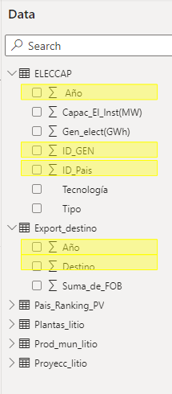
En la tabla “Proyecc_litio” se observan 3 columnas sin datos, agregadas por error desde la fuente de datos, se procede a eliminar dichas columnas del modelo:
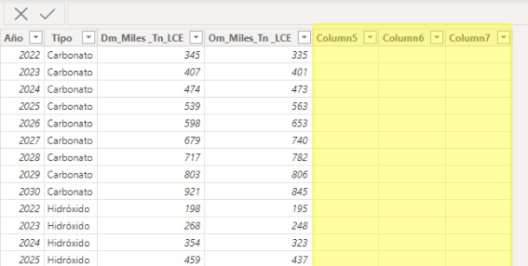
En la tabla “Pais_Ranking_PV” se observa que el campo Int_pv_capacity tiene formato texto, se realiza en cambio a tipo decimal.

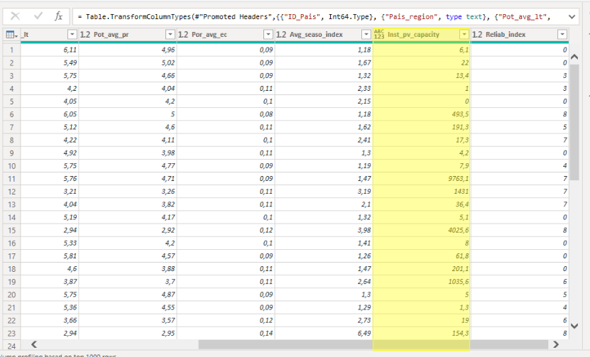
Se muestra el modelo relacional creado automáticamente por Power BI, se observa que se crearon únicamente 2 conexiones entre tablas:
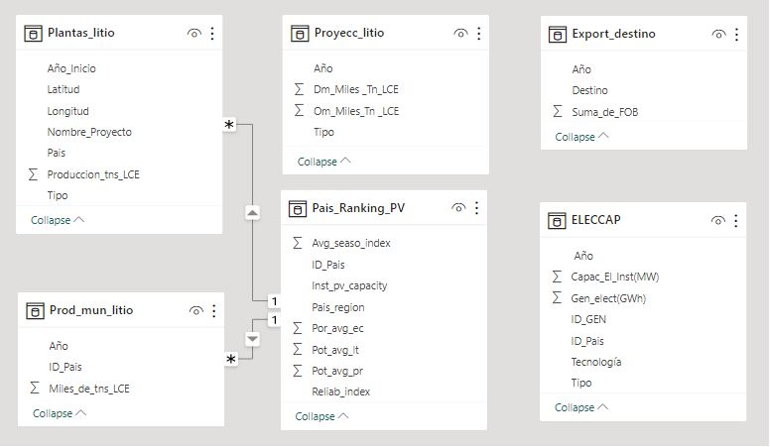

Se creó una tabla calendario:

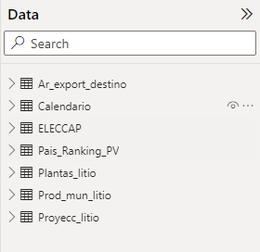
Adicionalmente se creó una tabla de medida llamada con el fin de agrupar las medidas calculadas, el modelo relacional final se muestra a continuación:
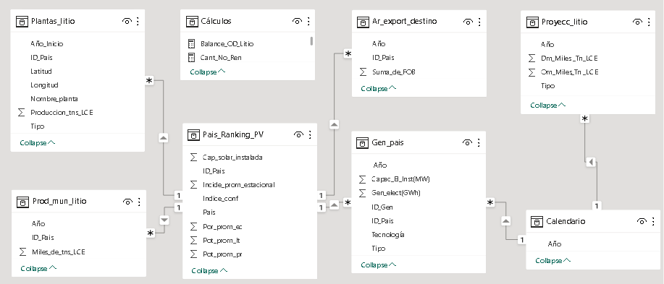

8.6. Medidas calculadas
Para poder crear las visualizaciones se crearon las siguientes medidas agrupadas en una tabla de medidas denomindada “Cálculos”:
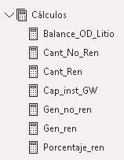

Se muestra la fórmula utilizada, así como una breve descripción de cada medida creada:
Balance_OD_Litio: Indica el balance neto entre demanda y oferta de litio.
Balance_OD_Litio = SUM(Proyecc_litio[Om_Miles_Tn _LCE])- SUM(Proyecc_litio[Dm_Miles _Tn_LCE])
Cant_No_Ren: Indica la cantidad de centrales de energía no renovable.
Cant_No_Ren = COUNTAX(FILTER(Gen_pais, Gen_pais[Tipo ]="No Renovable"), [Tipo ])
Cant_Ren: Indica la cantidad de centrales de energía no renovable.
Cant_Ren = COUNTAX(FILTER(Gen_pais, Gen_pais[Tipo ]="Renovable"), [Tipo ])
Cap_inst_GW: Indica el total de capacidad instalada, epresada en GW.
Cap_inst_GW = SUM(Gen_pais[Capac_El_Inst(MW)])/1000
Gen_no_ren: Se sumariza la generación no renovable
Gen_no_ren = SUMX(FILTER(Gen_pais, Gen_pais[Tipo ]="No Renovable"), [Gen_elect(GWh)])
Gen_ren: Se sumariza la generación renovable
Gen_ren = SUMX(FILTER(Gen_pais, Gen_pais[Tipo ]="Renovable"),[Gen_elect(GWh)])
Porcentaje_ren: Indica el porcentaje de generación renovable respecto al total de generación.
Porcentaje_ren = SUMX(FILTER(Gen_pais,Gen_pais[Tipo ]="Renova ble"),Gen_pais[Gen_elect(GWh)])/SUM(Gen_pais[Gen_elect(GWh)])

8.7. Descripción del Dashboard

Se crearon en Power Point las plantillas base para la elaboración del tablero, las cuales fueron importadas desde Power BI en JPG.

Solapa de portada luego de la elaboración en Power BI:
En la solapa principal se crearon 4 iconos que llevan a cada una de las solapas adicionales del dashboard.
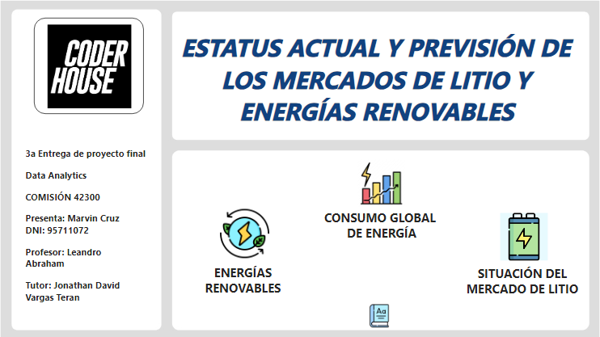

Solapa “Glosario técnico”
Contiene algunos términos para orientar al usuario sobre las generalidades de la temática.
Se separó la información para el área “ENERGIA” Y “LITIO”.

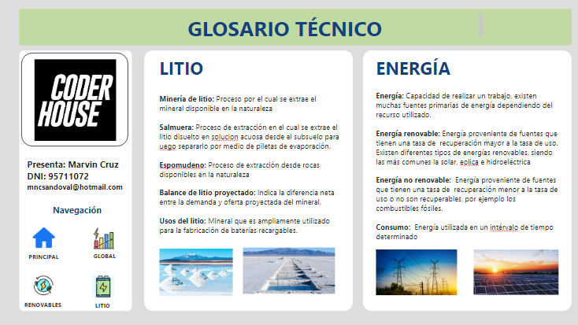
Solapa “Panorama Energético Global”
Posee indicadores generales del sector energético, así como una gráfica de evolución temporal de la capacidad de generación instalada.
Se muestra un Top 10 de los paises con mayor capacidad instalada.
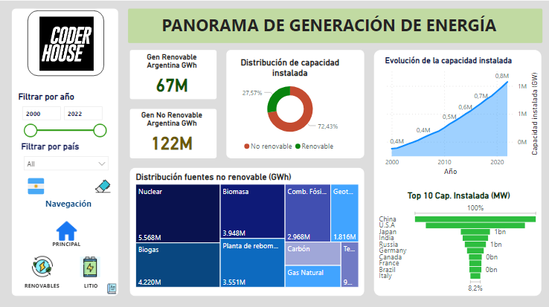

Solapa: Renovables
Se muestran indicadores de energías renovables de interés. Se indica en la parte derecha mediante un gráfico de jerarquía la distribución de tipos de energía renovable según los filtros por pais y período.
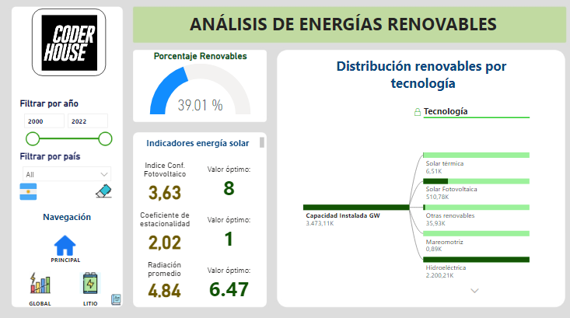
Solapa: Litio
En esta solapa se pudo aprovechar la funcionalidad de Power BI para mostrar datos con geolocalización, dado que se tenían las coordenadas de las plantas productoras de litio, se creo en esta solapa una visualización con mapa. Para dicho mapa se creó además una solapa “Tooltip” con la que se muestran detalles de cada planta al posicionarse sobre la misma

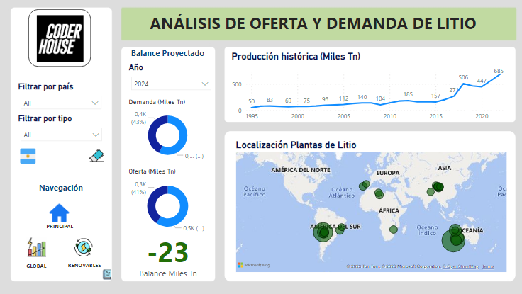
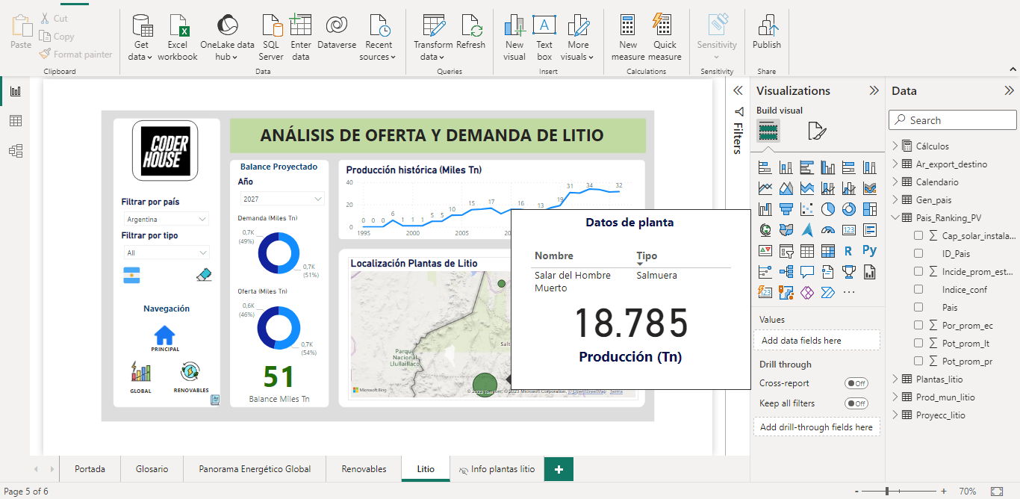

Navegación
En cada solapa se colocó una serie de íconos para navegación entre páginas:
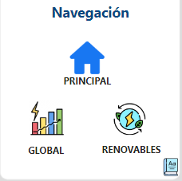
Filtros
En cada página se colocaron filtros según la información a visualizar, se colocó un icono en forma de borrador para reseteo de los filtros.
Se generó un marcados con los datos filtrados para Argentina, asignado al icono en forma de bandera, lo anterior pensando en que el dashboard si bien posee información por pais, la mayoría de usuarios a los que está destinado estarán interesados en ver los registros para Argentina.
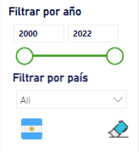
Para el funcionamiento de este filtrado se generaron 3 marcadores para luego asignarlos al botón en forma de bandera:
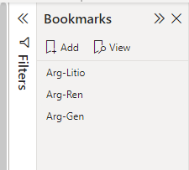

9. Conclusiones
Por medio de una visualización de barras, viendo de manera descendente un filtrado de tipo “Top Ten”, se observa que dominan el ranking mundial las mayores potencias industriales a nivel mundial, destacando lejos del resto China y los Estados Unidos:
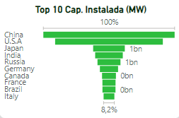
La capacidad instalada de generación de energía presenta un crecimiento sostenido a nivel global, incluso en el período de la pandemia de COVID 19 el crecimiento fue sostenido:

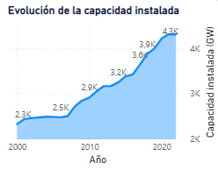
Datos para Argentina

Se observa que Argentina posee un % de implantación de energías renovables del 35.65% del total de capacidad instalada. Valor levemente menor que el total global de 39.01%. Se considera que en la región existen posibilidades de negocios dadas las políticas mundiales de incremento de energías renovables, y considerando que más del 60% de las plantas utilizan fuentes no renovables.

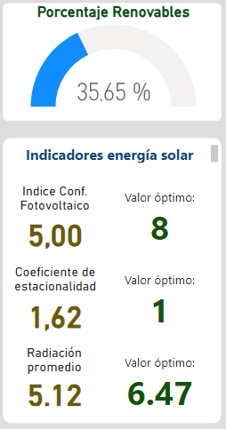
Datos filtrados por Argentina
Se observa que Argentina tiene un buen valor de radiación promedio para efectos de generación solar, por otra parte, el índice de confiabilidad de redes, parámetro usado para evaluar la idoneidad del sistema de interconexión es aceptable, si bien no logra el valor óptimo (8 como máximo).

Respecto al patrón de localización de las plantas productoras de litio, se confirma que existe una distribución determinada en 4 subgrupos geográficos:

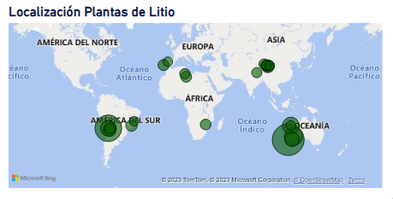

Los bloques son:
- América del Sur
- Europa-Africa
- Asia
- Australia

Debido a que la visualización de burbujas se ha configurado ponderando el volumen de producción por planta, se obseva que las plantas mas grandes se encuentran en los sectores América del Sur y Australia.
La recomendación para un contratista o proveedor de servicios instalado en Argentina o en el Cono Sur es fortalecer su estructura en dichos paises, mayormente en Argentina y Chile, que presentan un alto volumen de producción y una cercanía entre plantas, con enfoque en ampliar operaciones hacia Brasil.

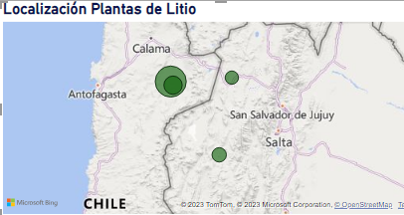

Distribución de proyectos más improtante en la región Chile-Argentina
En función de los datos analizados se determina recomendable mantener la orientación del negocio en ambos mercados, Lito y Energías Renovables, ya que ambos sectores acompañarán el desarrollo energético futuro.

10. Futuras líneas
Es posible ampliar el análisis incorporando los precios de energía y de tonelada de litio para complementar el análisis con la parte financiera.
Con las conclusiones y hallazgos generados, el usuario puede dirigir su estrategia para reforzar las áreas de interés.
Con la información generada es posible determinar los sectores donde las políticas energéticas requieres ser reforzadas.
Se recomienda evaluar la actualización de la fuente de datos para mostrar datos más recientes.

